Červen 2022
20.06. – 24.06.22
IB Brouček letí do světa
TÉMA TÝDNE: Kufry a batohy rychle si sbalíme, prázdniny volají: ,,Rychle k vám běžíme!‘‘.
(cíl: Poznávat aktivní možnosti využití volného času o prázdninách, učit děti se přizpůsobovat změnám, mít radost z toho co nás čeká, umět se uvolnit, odpočívat, relaxovat, využívat sdělovací prostředky jako zdroj zábavy a informací - nesedět dlouho u televize a počítače)
Pondělí  AKCE MŠ - KINO | Ranní hry - v herně v centrech aktivit dle volby a fantazie dětí, deskové hry u stolečků (Roční období, Krtečkova zahrádka, Pexeterio – ovoce/zelenina), vyhledávání obrázků v časopisech vztahujících se k období léta  PCH – ,,Roční období‘‘  RKK – přivítání nového týdne motivační básnička: ,,Volám tě sluníčko‘‘ práce s obrázky ročních období (třídění obrázků r.o. do obručí dle typických znaků) předmat. činnosti: ,,Je pravda, že..‘‘ (práce s výroky)  SEZNÁMENÍ S BEZPEČNOSTÍ BĚHEM VÝLETU  AKCE MŠ - KINO  spaní: četba pohádky z knihy Honzíkova cesta
Úterý  Téma dne: Když slunce pálí | Ranní hry - v herně v centrech aktivit dle volby dětí, omalovánky k tématu, prac. list: ,,Léto‘‘  PCH – ,,Když slunce pálí‘‘  RKK – uvítací říkanka procvičujeme znaky letního období (počasí, oblečení, plody – rybíz, maliny, borůvky, ostružiny, jahody, ledový salát, rajčata) motivační pohádka: ,,Jak se sluníčko nudilo‘‘  Hlavní činnost – HVČ: nácvik písně a tanečku ,,Prázdniny ‘‘ výroba jahodového nepečeného dortu  - zhodnocení dne + příprava na PV  spaní: četba pohádky z knihy Honzíkova cesta
Středa  Téma dne: Jak Mach a Šebestová jeli na prázdniny | Ranní hry - v herně v centrech aktivit dle volby a fantazie dětí, hry s kinetickým pískem, navlékání korálků + nažehlovací korálky, prohlížení map, glóbu  PCH – ,,Vláček‘‘  RKK – uvítání dětí nástěnný kalendář diskuze: možnosti cestování na prázdniny (doprav. prostředky), kam můžeme jet na prázdniny, s kým.. – práce s obrázkovým materiálem LOGO: logopedické hádanky+ komunikační karty  Hlavní činnost – motivační pohádka ,,Jak Mach a Šebestová jeli na prázdniny‘‘ PČ: výroba zmrzliny z pěny na holení + VČ: ,,Letní oblečení‘‘ (plavky, pantofle)  - zhodnocení dne + příprava na PV  spaní: četba pohádky z knihy Honzíkova cesta
Čtvrtek  Téma dne: Oceán | Ranní hry - v herně v centrech aktivit dle volby a fantazie dětí, elektronická Albi tužka (Léto, Encyklopedie pro předškoláky, Dopravní prostředky), busy board (tkaničky, zipy)  RKK – přivítání dětí, opakování znaků typických pro r.o. léto diskuze: ,,Které sporty můžeme dělat v létě?‘‘– práce s obrázkovým materiálem didaktická hra: ,,Já mám, kdo má‘‘ (rozvoj slovní zásoby)  Hlavní činnost - TVČ: ,,Oceán‘‘ – motivované cvičení (dětská jóga)  - zhodnocení dne + příprava na PV  spaní: četba pohádky z knihy Honzíkova cesta
Pátek  Téma dne: Prázdninové pokusy | Ranní hry - v herně v centrech aktivit dle volby dětí, námětové a napodobivé hry, stavba železnice, letiště z kostek  PCH – ,,Na ostrovy‘‘  RKK – zhodnocení a zopakování celého týdne poučení o bezpečném chování na prázdninách vyprávění s knihou a encyklopedií: ,,Co vše mohu poznat na dovolené?‘‘ (zvířata, příroda, památky, kamarádi)  Hlavní činnost – prázdninové pokusy: ,,Medúza‘‘ + ,,Bublifuk‘‘ + Barvení hrnečků lakem na nehty  - zhodnocení týdne + příprava na PV  spaní: četba pohádky z knihy Honzíkova cesta
PV | - Stavby bunkrů, stanu, teepee  - Venkovní překážkové dráhy  - Hra petanque, tvoření z písku, skákání panáka a přes švihadlo  - Míčové a pálkové hry  - Venkovní výtvarné tvoření  - Pokusy se sluncem a vodou (duha)

Přílohy a vysvětlivky:
- Pohybová hra: Roční období
Z barevných obručí (možno nahradit barevnými provázky nebo švihadly) vytvoříme na podlaze čtverec a do každého rohu umístíme jednu. Obruče nám budou znázorňovat roční období, a proto je rozlišíme barevně – zelená barva pro jaro, červená barva pro léto, žlutá/oranžová pro podzim a modrá pro zimu. S dětmi si roční období připomeneme tím, že je necháme kruhy probíhat a opakovat několikrát dokola jaro, léto, podzim, zima. Učitelka dětem ukazuje obrázky typické pro jednotlivá roční období – děti musí poznat, o jaké roční období se jedná a doběhnout k příslušné obruči.

Příklady:
Do zelené obruče JARO - obrázky s domácími zvířaty a jmenujeme jejich mláďata (slepice–kuřátko, kráva–telátko, husa–housátko…).

Do červené obruče LÉTO - obrázky s ovocem a zeleninou, pojmenujeme a necháme děti hádat, do které skupiny jednotlivé plodiny patří.

Do žluté/oranžové obruče PODZIM - lesní zvířata a plodiny (houba, šiška, kaštan) a s dětmi pojmenujeme.

Do modré obruče ZIMA - obrázky se zimním vybavením a říkáme, co můžeme v zimě dělat (lyže–lyžovat, sáně–sáňkovat, brusle–bruslit…).

- Básnička: Volám tě sluníčko
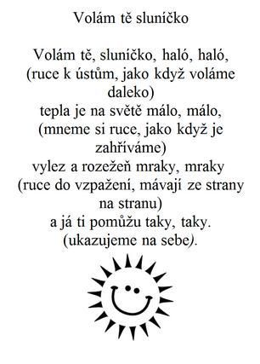

- Práce s obrázky: Roční období
Využijeme rozmístěné obruče z předchozí pohybové hry. Doprostřed mezi kruhy dáme větší množství různého oblečení a vyzveme jedno z dětí, aby umístilo 1 kus oblečení do správného kruhu s ročním obdobím podle toho, v jakém ročním období je nosíme nejvíce. Toto dítě pak určí dalšího, kdo vybere jiný kus oblečení, a pokračujeme až do té doby, než máme všechno oblečení roztříděné. Závěrem zkontrolujeme a řekneme si, zda některé kusy oblečení můžeme nosit i v jiném ročním období.

- Předmatematické činnosti: Je pravda, že…
Ptáme se dětí, jaké mají povědomí o jednotlivých ročních období. Po odpovědi necháme děti hlasovat pomocí barev semaforu – červená a zelená kartička z papíru. Pokud dítě souhlasí, zvedne zelenou kartičku (zelená barva = ANO, červená barva = NE). Poté následuje prostor pro argumentaci, proč si to myslím. Před zavedením této techniky je potřeba děti seznámit s obsahem a vyzkoušet na jednoduchých a jednoznačných otázkách.

Příklady otázek:
  - V zimě sbíráme jahody.
  - V létě jezdíme na lyžích na sněhu.
  - Na podzim pouštíme draka.
  - V létě bývá teplo a svítí slunce.
  - V zimě některá zvířata spí.
  - Na podzim se rodí mláďata zvířatům.
  - Na jaře sněží a je zima.
  - V zimě se chodíme koupat a opalujeme se.
  - V létě stavíme sněhuláky.
  - Na jaře kvetou stromy.

- Pracovní list: Léto
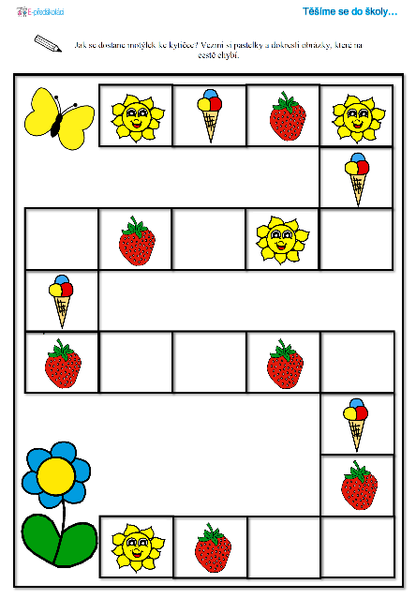

- Pohybová hra: Když slunce pálí

- Znaky letního období
Jak vypadá letní obloha? Je modrá když svítí sluníčko. Slunce vidíme na jiném místě oblohy, když vychází a když zapadá- pozorování západu slunce s rodiči. Obláčky jsou bílé a mají různý tvar, tmavé mraky přinášejí déšť a bouřku. Sluníčko a déšť na obloze současně vytvářejí duhu. Sluníčko může být při opalování nebezpečné, a proto si chráníme zdraví slunečními brýlemi a opalovacím krémem.

Sluníčko svítí pro všechny. V době, kdy u nás je den a děti si hrají, na jiném místě je noc a děti spí. Glóbus představuje celou naši zemi, místo, kde žijeme my. Svět je rozdělen na díly (světadíly) – ten, kde žijeme my, se jmenuje Evropa. I na ostatních místech zeměkoule žijí děti, které si rády hrají. Jiná barva pleti není důvodem k nadřazenosti- růžičky jsou také různých barev, všechny jsou krásné. Děti hovoří různými jazyky (slovo maminka v různých jazycích). Jak a s čím si děti hrají- prohlížení suvenýrů z různých zemí.

Které ovoce dozrává (jahody, maliny, třešně)- přímé pozorování ovoce na misce. Co mají jednotlivé druhy společného - barvu, vůni (voňavé hádanky), chuť (chuťové hádanky). Kde rostou (zahrada, les, louka, sad), na čem rostou (strom, keř, keříček)

- Motivační pohádka: Jak se sluníčko nudilo
- Nácvik písně a tanečku: Prázdniny
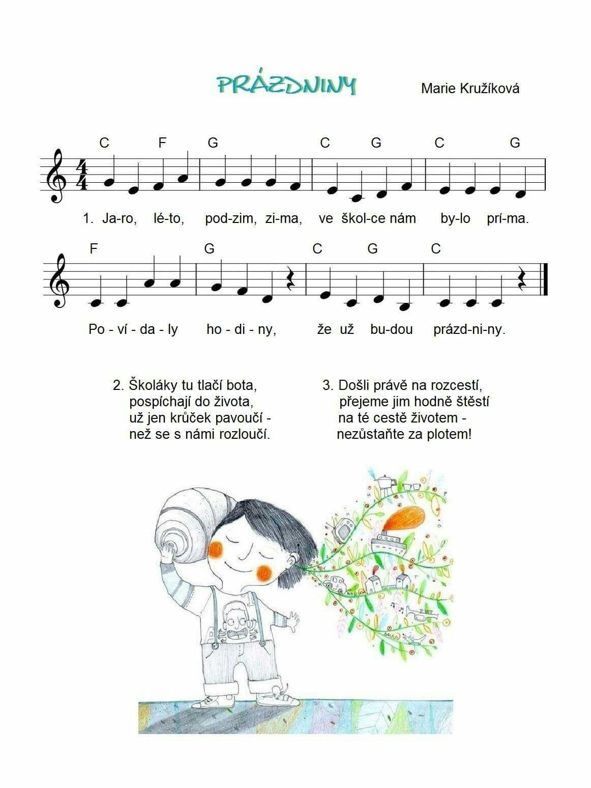

Jaro, léto, podzim, zima, – ukazujeme na prstech
ve školce nám bylo príma. – ukazujeme oběma rukama palce nahoru
Povídaly hodiny, - rukama vytváříme hodiny (spojené ruce o sebe tleskají, dělají půlkruh)
že už budou prázdniny.

Školáky tu tlačí bota, – ukazujeme na palec na noze
pospíchají do života. – běh na místě
Už jen krůček pavoučí – krok vpřed
než se s námi rozloučí. – máváme

- Výroba nepečeného dortu
Ingredience
jahody, velký balíček dětských piškotů, tvaroh ve vaničce, 2 zakysané smetany, 4 lžíce cukru

Postup přípravy
Do misky dáme tvaroh, zakysané smetany, cukr a našleháme.
Na dno dortové formy dáme vrstvu piškotů, na to tvarohovou směs, vrstvu jahod, piškoty a taky dále. Končíme tvarohovou směsí a nahoru ještě jahůdky na ozdobu. Necháme v ledničce do druhého dne rozležet a ztuhnout. Pak můžeme vyndat z formy, krájet a jíst.
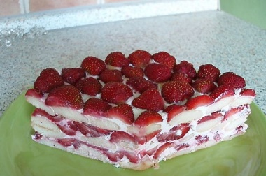

- Pohybová hra: Vláček
Vytvoříme za sebou vláček. Strojvedoucí mění rychlost vlaku tak, aby se nerozpojil! Pokud se rozpojí, měníme strojvedoucího. Obměnou hry může být změna dětí v názvy stanic, např: dojeli jsme do stanice: Kočky, Pejsci, Medvědi, Míč, Květina…. Děti chvíli předvádějí pohyby podle významu slov a následně se opět promění ve vlak, který jede do další stanice. Zkusíme, aby děti samy postupně vymýšlely názvy stanic.

- Diskuze: Prázdniny
S dětmi si vzpomeneme na dopravní prostředky, které nás mohou kamkoliv dopravit. Zároveň si i popovídáme o tom, jak se v dopravních prostředcích správně chováme. Dále můžeme jezdit na jednodenní výlet nebo i na delší například týdenní pobyt. Popovídáme si o tom, s kým prázdniny můžeme trávit (s rodinou, kamarády, babičkou a dědou, sourozenci...).

Jedeme na prázdniny- plánujeme, kam pojedeme. Prohlížení tras na mapě. Čím pojedeme- dopravní prostředky (odkud vyjíždí vlak- vlakové nádraží, letadlo- letiště, lodě- přístav atd.). Co si vezmeme na cestu?

Matematická představivost – Práce s mapou
Letadlem za kamarády- na plošnou mapu světa si položíme obrázky dětí z dané oblasti, dáme jim jména. Vyznačíme místo naší republiky a vydáme se na cestu za kamarády, necháme děti přemýšlet, jak bychom mohli zjistit, kdo bydlí nejdál, měříme leteckou vzdálenost provázkem, vzdálenost si naznačíme a společně určíme porovnáváním, která cesta byla nejdelší. Vpravo, vlevo.

S dětmi si popovídáme o tom, kam můžeme jet na prázdniny (k vodě, do lesa, na hrad/zámek, zoo, dětské tábory, k babičce a dědovi, k moři = ujasnit vzhledem k omezené situaci…). K prázdninám neodmyslitelně patří voda a koupání. Popovídáme si o bezpečnosti ve vodě (chodit do vody s dospělým, nafukovací rukávky či kruh…), dále o živočiších, kteří tam žijí (sladkovodní ryby, mořské ryby…). Dále si vybavíme místa, kde můžeme o prázdninách přespat (stan, chata, karavan, teepee, hotel…). V neposlední řadě i sporty a aktivity, které můžeme dělat.

- Logopedické hádanky + komunikační karty
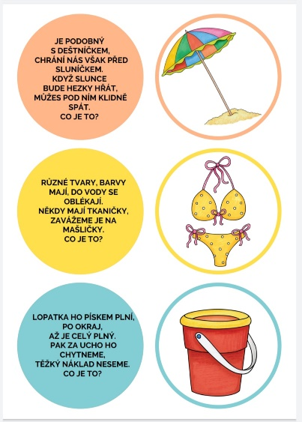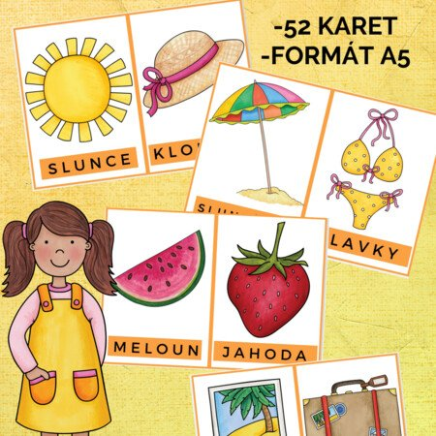

- Motivační pohádka: Jak Mach a Šebestová jeli na prázdniny
https://www.youtube.com/watch?v=oyRCdeYuTHg
- PČ: Výroba zmrzliny
Z kartónu vystřihneme trojúhelník – kornoutek zmrzliny. Tužkou nakreslíme šikmé čáry, tak jako opravdovém kornoutku. Do misky nastříkáme pěnu na holení. Do pěny nalijeme trošku tekutého lepidla a barevnou tuší pěnu obarvíme. Vše lžičkou zamícháme. Kartónový kornoutek přilepíme na tvrdý papír a lžící nabíráme „zmrzlinu“. Vytváříme kopečky, které pěkně drží tvar a neroztékají se. Zmrzlinu dozdobíme „cukříky“ - flitry anebo konfetami.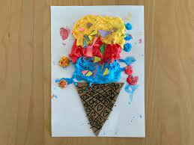

- VČ: Letní oblečení

- Diskuze: Které sporty můžeme dělat v létě?
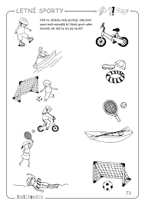

- Didaktická hra: Já mám, kdo má
Aktivita obsahuje 24 hracích karet. Dětem rozdáme jednotlivé kartičky. Následovně děti říkají: "Já mám.., kdo má...?" a na to navazují další děti. Hra rozvijí slovní zásobu, paměť, zrakovou a sluchovou percepci. Děti mohou po odehrání jednotlivých kartiček odkládat karty před sebe a skládat je tak do postupného "domina".

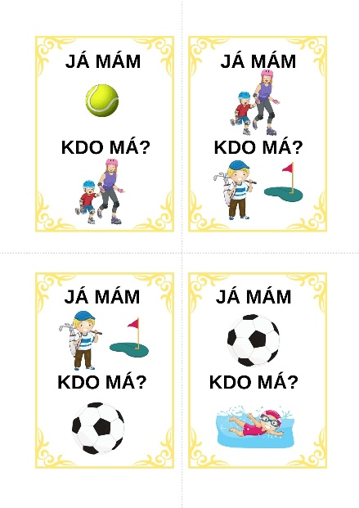
- TVČ: Oceán
https://www.youtube.com/watch?v=Wm_9MgO0S-A&t=333s

relaxace - Kde jsem?
Děti relaxují a podle našeho vyprávění s detaily si se zavřenýma očima představují, kde přesně jsou na prázdninách (u vody, v lese, ve vlaku, u babičky, v zoo, na zámku, na kole…). Zkusíme, zda by se někdo odvážil a zkusil vyprávět také.

- Pohybová hra: Na ostrovy
Pomůcky: žíněnky (obruče)
Cíl: rozvoj lokomoce, orientace v prostoru, rozvoj kooperace a spolupráce
Průběh hry: V prostoru je určeno několik ploch (žíněnky, obruče.) jako ostrovy. Děti se volně pohybují, na předem smluvený signál, který ohlašuje útok žraloka, se musí schovat na ostrov. Ostrovů postupně ubývá. Cílem je zachránit se před žralokem s pomocí ostatních.

- Prázdninové pokusy
- Medúza v lahvi
https://www.youtube.com/watch?v=heJFVGwkXMI

- Bublifuk
https://www.prosikulky.cz/tvorime-s-detmi-bublifuk-pro-obry

- Barvení hrnečků lakem na nehty
https://www.youtube.com/watch?v=uL5oBMF7zNQ&t=8s

